Лекция № 4

«СЕТЕВОЕ ОБЕСПЕЧЕНИЕ ИНФОРМАЦИОННЫХ ТЕХНОЛОГИЙ»

**1. Локальные вычислительные сети.**

**Локальной вычислительной сетью** (ЛВС, LAN – Local Area Networks) называется система, состоящая из двух или более удаленных ЭВМ, соединенных с помощью специальной аппаратуры и взаимодействующих между собой по каналам передачи данных.

**К локальным сетям** – относят сети компьютеров, сосредоточенные на небольшой территории (обычно в радиусе не более 1-2 км). В общем случае локальная сеть представляет собой коммуникационную систему, принадлежащую одной организации.

**Основные компоненты ЛВС это:**

* серверы – это аппаратно-программные комплексы, которые исполняют функции управления распределением сетевых ресурсов общего доступа,
* рабочие станции – это компьютеры, осуществляющие доступ к сетевым ресурсам, предоставляемым сервером,
* физическая среда передачи данных (сетевой кабель)– это коаксиальные и оптоволоконные кабели, витые пары проводов, а также беспроводные каналы связи (инфракрасное излучение, лазеры, радиопередача).

**2. Глобальные сети.**

**Глобальные сети** – Wide Area Networks (WAN) - объединяют территориально рассредоточенные компьютеры, которые могут находиться в различных городах и странах.

**3. Сетевые топологии и методы доступа к среде передачи данных.**

Топология сети характеризует взаимосвязи и пространственное расположение друг относительно друга компонентов сети – сетевых компьютеров (хостов), рабочих станций, кабелей и других активных и пассивных устройств.

Все сети строятся на основе трех базовых топологий:

* шина (bus);
* звезда (star);
* кольцо (ring).

**Шинная топология**. При помощи кабеля каждая рабочая станция соединяется с другими рабочими станциями и с файловым сервером. Кабель проходит от узла к узлу, последовательно соединяя все рабочие станции и все файловые серверы. На каждом конце кабеля подключается согласующая нагрузка (терминатор) для исключения эхоотражений (рис. 7).

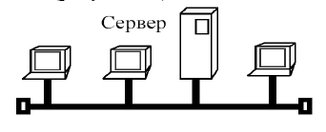

Рис. 7. Шинная топология.

**Звездообразная топология**. Каждый компьютер в сети с топологией типа “звезда” (“star”) взаимодействует с центральным концентратором (hub – устройство для повторения сетевых сигналов) (рис. 8).

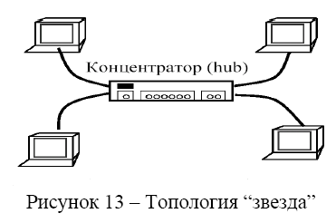

Рис. 8. Топология «звезда».

**Hub** – устройство множественного доступа, выполняющее роль центральной точки соединения в топологии "физическая звезда". Наряду с традиционным названием "концентратор" в литературе встречается также термин "хаб".

**Кольцевая топология**. На рисунке 10 показан пример топологии ЛВС, в которой каждая рабочая станция соединена с двумя другими рабочими станциями. Такая топология называется кольцом (ring).



Рис. 10. Кольцевая топология.

Кольцевая топология применяется преимущественно в США для сетей, требующих выделения определенной части полосы пропускания для критичных по времени средств (например, для передачи видео и аудио), в высокопроизводительных сетях, а также при большом числе обращающихся к сети клиентов (что требует ее высокой пропускной способности).

**Смешанные топологии**. На основе трех базовых топологий можно создавать так называемые гибридные или смешанные топологии. К этим топологиям относятся:

* шинно-звездообразная;
* звездообразно-кольцевая.

**4. Основные типы кабельных сред передачи данных.**

На сегодня, большая часть компьютерных сетей используют для соединения провода и кабели. Они выступают в качестве среды передачи сигналов между компьютерами. Наиболее распространены (табл. 1):

* коаксиальный кабель;
* витая пара;
* оптоволоконный кабель.

Таблица 1

**Сетевые кабели**

|  |  |  |  |  |
| --- | --- | --- | --- | --- |
| **Характеристика** | **Тонкий**  **коаксиальный**  **кабель** | **Толстый**  **коаксиальный кабель** | **Витая пара** | **Оптоволокон-ный кабель** |
| Эффективная длина кабеля | 185 м | 500м | 100м | 2км |
| Скорость передачи | 10 Мбит/с | 10 Мбит/с | > 10 Мбит/с | > 10 Мбит/с |
| Гибкость | Довольно гибкий | Менее гибкий | Самый гибкий | Не гибкий |
| Подверженность помехам | Хорошо защищен | Хорошо защищен | Подвержен помехам | Не подвержен помехам |

Однако постепенно в употребление входит беспроводная среда передачи данных. Для беспроводной передачи данных используют: инфракрасное и лазерное излучение, радиопередачу и телефонию. Эти способы передачи данных в компьютерных сетях, как локальных, так и глобальных, привлекательны тем, что: гарантируют определенный уровень мобильности; позволяют снять ограничение на длину сети, а использование радиоволн и спутниковой связи делают доступ к сети фактически неограниченным.

**Коаксиальный кабель**. До недавнего времени самой распространенной средой передачи данных был коаксиальный кабель: относительно недорогой, легкий и гибкий, безопасный и простой в установке. На рисунке 13 приведена конструкция коаксиального кабеля [3].

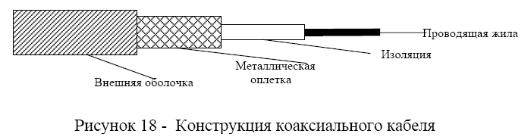

Рис. 13. Конструкция коаксиального кабеля.

Электрические сигналы, кодирующие данные, передаются по жиле. Она изоляцией отделяется от металлической оплетки, которая играет роль заземления и защищает передаваемые по жиле сигналы от внешних электромагнитных шумов (атмосферных, промышленных); перекрестных помех – электрических наводок, вызванных сигналами в соседних проводах. Используют толстый и тонкий коаксиальный кабель. Их характеристики представлены в таблице 2.

В обозначении кабелей по стандарту IEEE 802.3 первые две цифры – скорость передачи в Мбит/с, base обозначает, что кабель используется в сетях с узкополосной передачей (baseband network), последняя цифра – эффективная длина сегмента в сотнях метров, при которой уровень затухания сигнала остается в допустимых пределах.

Тонкий подключается к сетевым платам непосредственно через Т-коннектор (рис. 19). Толстый – через специальное устройство – трансивер (рис. 14).

**Витая пара**. Если для передачи электрических сигналов воспользоваться обычной парой параллельных проводов для передачи знакопеременного списка большой частоты, то возникающие вокруг одного из них магнитные потоки будут вызывать помехи в другом. Для исключения этого явления провода перекручивают между собой. Самая простая витая пара (twisted pair) – это два перевитых друг вокруг друга изолированных провода.

Существует два вида такого кабеля:

* неэкранированная витая пара (UTP);
* экранированная витая пара (STP).

Часто несколько витых пар помещают в одну защитную оболочку (типа телефонного кабеля). Наиболее распространена в ЛВС неэкранированная витая пара стандарта 10 baseT с эффективной длиной сегмента – 100 м. Определено 5 категорий на основе UTP (табл. 3).

**Оптоволоконный кабель**. В оптоволоконном кабеле цифровые данные распространяются по оптическим волокнам в виде модулированных световых импульсов, а не электрических сигналов. Следовательно, его нельзя вскрыть и перехватить данные. Передача по оптоволоконному кабелю не подвержена электрическим помехам и ведется на чрезвычайно высокой скорости (до 100 Мбит/с, а теоретически возможно до 200 Мбит/с). Основа кабеля – оптическое волокно – тонкий стеклянный цилиндр (жила), покрытая слоем стекла, называемого оболочкой и имеющей отличный от жилы коэффициент преломления (рис. 15).

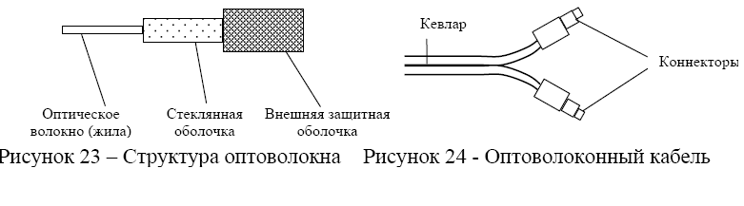

Рис. 15. Структура оптоволоконного кабеля.

**5. Устройства объединения сетей.**

Устройства объединения сетей обеспечивают связь между сегментами локальных сетей, отдельными ЛВС и подсетями любого уровня.

Существуют следующие классы устройств для объединения сегментов и сетей.

**Повторитель**, который регенерирует сигналы, за счет чего позволяет увеличивать длину сети, работает на физическом уровне.

**Сетевой адаптер** также работает на физическом и отчасти на канальном уровнях. К физическому уровню относится та часть функций сетевого адаптера, которая связана с приемом и передачей сигналов по линии связи, а получение доступа к разделяемой среде передачи, распознавание МАС-адреса компьютера – это уже функция канального уровня.

**Мосты** (bridges) и **коммутаторы** (switches) объединяют сети на канальном уровне и используют функциональные возможности физического уровня. Мосты выполняются на основе компьютера, оснащенного соответствующим ПО. Отличие коммутаторов от мостов в том, что они реализуют свои функции аппаратными средствами и поэтому обладают значительно более высоким быстродействием.

Для мостов сеть представляется набором МАС-адресов устройств.

**Маршрутизаторы**, устройства оптимизации трафика, которые работают на сетевом уровне модели OSI. Для маршрутизаторов сеть – это набор сетевых адресов устройств и множество сетевых путей. Маршрутизаторы анализируют все возможные пути между любыми двумя узлами сети и выбирают самый короткий из них.

**Шлюз** (gateway) – это устройство, выполняющее трансляцию протоколов. Шлюз размещается между взаимодействующими сетями и служит посредником, переводящим сообщения, поступающие из одной сети, в формат другой сети. Шлюз может быть реализован как чисто программными средствами, установленными на обычном компьютере, так и на базе специализированного компьютера.

**Многопортовый повторитель** часто называют концентратором (hub, concentrator), что отражает тот факт, что данное устройство реализует не только функцию повторения сигналов, но и концентрирует в одном центральном устройстве функции объединения компьютеров в сеть. Практически во всех современных сетевых стандартах концентратор является необходимым элементом сети, соединяющим отдельные компьютеры в сеть.

**2.1. Классификация протоколов.**

В 1984г. Международная Организация по Стандартизации (ISO) выпус-тила стандарт – семиуровневую эталонную модель взаимодействия открытых систем (Seven-layer Open System Interconnection Reference Model – OSI, Эталонная модель взаимодействия открытых систем), чтобы помочь поставщи-кам создавать совместимые сетевые аппаратные и программные средства. Модель OSI представляет собой универсальный стандарт на взаимодействие двух систем (компьютеров) через вычислительную сеть [5].

**Протокол** – это набор правил и технических процедур, регулирующих порядок выполнения некоторой связи между компьютерами в компьютерной сети. Протоколы работают на разных уровнях модели OSI. Каждый протокол имеет определенное назначение, решает конкретные задачи и характеризуется такими показателями, как сложность, быстродействие, качество решения и надежность. Один протокол может решать задачи нескольких смежных уровней модели OSI [6].

**2.4. Разводка витой пары.**

Для восьмижильного кабеля (четыре пары) имеются 2 варианта разводки: 568A (табл. 7) или 568B (табл. 8), которые зависит исключительно от принятого в судовой сети. Оба этих варианта эквивалентны. Рекомендуется использовать первый.

Таблица 7

**Разводка витой пары 5 категории по варианту EIA/TIA-568A**

|  |  |  |
| --- | --- | --- |
| **Контакты одной**  **стороны кабеля** | **Цвет провода**  **витой пары** | **Контакты другой**  **сторона кабеля** |
| **1** | Бело-зеленый | **1** |
| **2** | Зеленый | **2** |
| **3** | Бело-оранжевый | **3** |
| **4** | Синий | **4** |
| **5** | Бело-синий | **5** |
| **6** | Оранжевый | **6** |
| **7** | Бело-коричневый | **7** |
| **8** | Коричневый | **8** |

Таблица 8

**Разводка витой пары 5 категории по варианту EIA/TIA-568B, AT&T 258A**

|  |  |  |
| --- | --- | --- |
| **Контакты одной**  **стороны кабеля** | **Цвет провода**  **витой пары** | **Контакты другой**  **сторона кабеля** |
| 1 | 2 | 3 |
| **1** | Бело-оранжевый | **1** |
| **2** | Оранжевый | **2** |
| **3** | Бело-зеленый | **3** |
| 1 | 2 | 3 |
| **4** | Синий | **4** |
| **5** | Бело-синий | **5** |
| **6** | Зеленый | **6** |
| **7** | Бело-коричневый | **7** |
| **8** | Коричневый | **8** |

Для разводки кабеля витая пара для соединения двух компьютеров напрямую можно использовать следующий вариант, показанный в таблице 9.

Таблица 9

**Разводка витой пары при соединении двух компьютеров напрямую**

|  |  |  |
| --- | --- | --- |
| **Контакты одной**  **стороны кабеля** | **Цвет провода**  **витой пары** | **Контакты другой**  **сторона кабеля** |
| **1** | Бело-зеленый | **3** |
| **2** | Зеленый | **6** |
| **3** | Бело-оранжевый | **1** |
| **4** | Синий | **7** |
| **5** | Бело-синий | **8** |
| **6** | Оранжевый | **2** |
| **7** | Бело-коричневый | **4** |
| **8** | Коричневый | **5** |

Кабель витая пара может быть как четырехпроводный, так и восьмипроводный. Для монтажа на кабель используются вилки RJ-45. Монтаж вилки на кабель должен осуществляться при помощи специального инструмента. При установке разведённых проводов в вилку рекомендуется держать её в левой руке защёлкой вниз.